Gestión Recaudatoria de Canarias, S.A. (GRECASA) 2021

Resumen de la evaluación
Entidad evaluada: | Gestión Recaudatoria de Canarias, S.A. (GRECASA)
Tipo de entidad: | Empresas Públicas (C.A.)
Mapa de información aplicado: | Mapa de obligaciones de Ley 12/2014, de 26 de diciembre, de transparencia y de acceso a la información pública
Ejercicio evaluado: | 2021
Número de obligaciones a evaluar: |  | 65 | Porcentaje evaluado: | 100,00%
Número de obligaciones evaluadas: |  | 65 | Finalizada el: | 18/07/2022

Puntuación de los criterios de evaluación
Criterio | Autoevaluación | Evaluación | Peso
Contenido | 1 | 0,98 | 40
Forma de publicación | 1 | 0,98 | 5
Actualización | 1 | 0,98 | 30
Accesibilidad | 1 | 0,98 | 5
Reutilización | 0,97 | 0,94 | 20

Puntuaciones de los indicadores de la evaluación
 | Autoevaluación | Evaluación
Indicador de Cumplimiento de la Información Obligatoria ICIO (Max. 1) | 0,99 | 0,97
Indicador de Cumplimiento del Soporte Web (ICS) (Max. 1) | 1 | 0,97
Indicador de Cumplimiento de Publicidad Activa (ICPA) (Max. 10) | 9,93 | 9,7
Indicador de Transaparencia Voluntaria (ITV) (Max. 1) | 0,79 | 0,69
Índice de Transparencia de Canarias (ITCanarias) (Max. 10) | 10 | 10

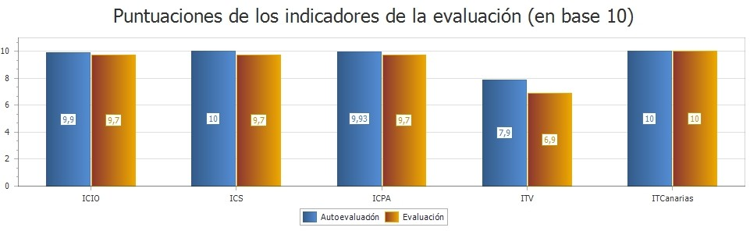

Puntuaciones por tipo de información
Tipo de información | Número de obligaciones a cumplimentar | Porcentaje de cumplimentación | Puntuación de la Autoevaluación | Puntuación de la evaluación
Institucional | 1 | 100,00% | 1 | 1
Organizativa | 7 | 100,00% | 1 | 0,97
Miembros electos y personal de libre nombramiento | 3 | 100,00% | 1 | 1
Empleo en el sector público | 7 | 100,00% | 1 | 0,84
Retribuciones | 5 | 100,00% | 1 | 0,94
Servicios y procedimientos | 6 | 100,00% | 1 | 1
Económico-financiera | 7 | 100,00% | 0,97 | 0,98
Contratos | 16 | 100,00% | 1 | 1
Convenios y encomiendas de gestión | 8 | 100,00% | 1 | 1
Ayudas y subvenciones | 1 | 100,00% | 0,8 | 1
Estadística | 1 | 100,00% | 1 | 1
Derecho de acceso | 3 | 100,00% | 1 | 1

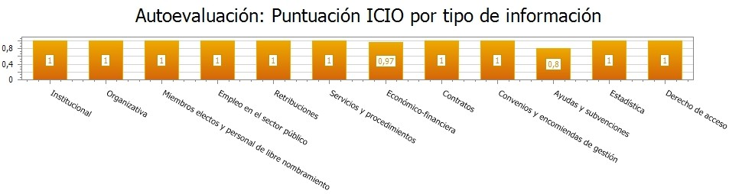

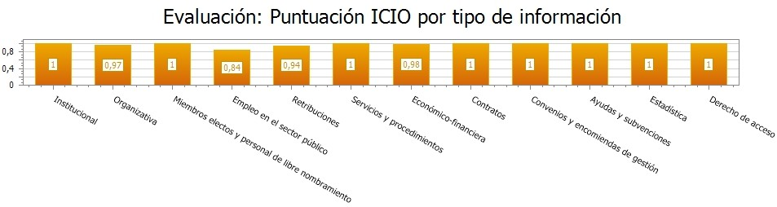

Resumen de la evaluación
Entidad evaluada: | Gestión Recaudatoria de Canarias, S.A. (GRECASA)
Tipo de entidad: | Empresas Públicas (C.A.)
Mapa de información aplicado: | Mapa de obligaciones de La Ley 19/2013 de Transparencia básica
Ejercicio evaluado: | 2021
Número de obligaciones a evaluar: |  | 0 | Porcentaje evaluado: | 0,00%
Número de obligaciones evaluadas: |  | 24 | Finalizada el: | 18/07/2022

Puntuación de los criterios de evaluación
Criterio | Autoevaluación | Evaluación | Peso
Contenido | 1 | 0,98 | 20
Forma de publicación | 1 | 1 | 20
Actualización | 1 | 1 | 20
Accesibilidad | 1 | 1 | 20
Reutilización | 0,92 | 0,97 | 20

Puntuaciones de los indicadores de la evaluación
 | Autoevaluación | Evaluación
Indicador de Cumplimiento de la Información Obligatoria ICIO (Max. 1) | 0,99 | 0,99
Indicador de Cumplimiento del Soporte Web (ICS) (Max. 1) | 1 | 0,95
Indicador de Cumplimiento de Publicidad Activa (ICPA) (Max. 10) | 9,93 | 9,78

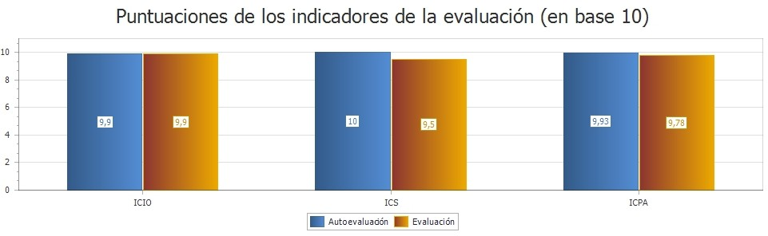

Puntuaciones por tipo de información
Tipo de información | Número de obligaciones a cumplimentar | Porcentaje de cumplimentación | Puntuación de la Autoevaluación | Puntuación de la evaluación
Información Institucional, Organizativa y de Planificación | 6 | 100,00% | 1 | 0,99
Información Económica, Presupuestaria y Estadística | 35 | 100,00% | 0,98 | 1
Derecho de acceso | 2 | 100,00% | 1 | 1

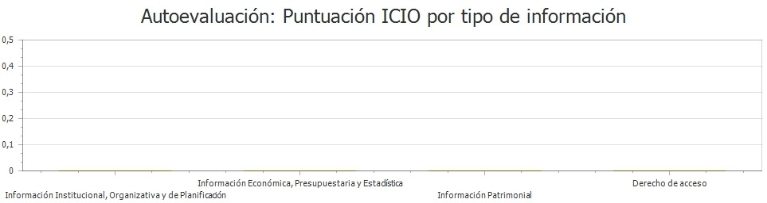

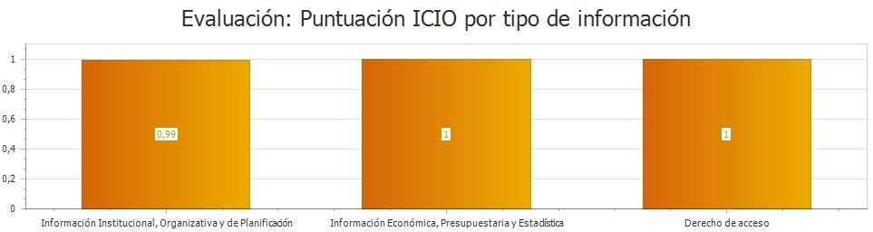

SOLICITUDES DE DERECHO DE ACCESO A LA INFORMACIÓN
Número total de solicitudes
Total solicitudes a resolver |  |  |  | 1
Resueltas |  |  |  | 1
Pendientes |  |  |  | 0
Número total de solicitudes por tipo de información
Tipo de información | Total solicitudes a resolver | Resueltas | Pendientes por silencio administrativo |  | Total pendientes
Institucional | 0 | 0 | 0 |  | 0
Organizativa | 0 | 0 | 0 |  | 0
Personal de libre nombramiento | 0 | 0 | 0 |  | 0
Empleo en el sector público | 0 | 0 | 0 |  | 0
Retribuciones | 0 | 0 | 0 |  | 0
Servicios y procedimientos | 0 | 0 | 0 |  | 0
Económico-financiera | 0 | 0 | 0 |  | 0
Contratos | 0 | 0 | 0 |  | 0
Convenios y encomiendas de gestión | 0 | 0 | 0 |  | 0
Ayudas y subvenciones | 0 | 0 | 0 |  | 0
Estadística | 0 | 0 | 0 |  | 0
Otra información | 1 | 1 | 0 |  | 0

